CENTRO DE EDUCAÇÃO INFANTIL ANJO AZUL
Rua 31 de Março/nº 1508
Lacerdópolis – SC
CEP: 89660 000
Fone: (49) 3552 0279
Coordenadora; Marizane Dall’Orsoletta
E mail: ceianjoazullacerdopolis@gmail.com
Blog: www.ceianjoazul.blogspot.com

Professoras: Andressa e Fernanda
Prof. Auxiliar: Ana Cristina
Carga horária: 12 horas semanais (plataforma/grupo WhatsApp)
PRÉ II FIQUEM EM CASA...
APROVEITEM SEU TEMPO, ESTUDEM E BRINQUEM
SUGESTÕES DE EXPERIÊNCIAS DE APRENDIZAGEM
- Experiência Alfabeto Ilustrado: esta é uma proposta muito legal e divertida onde a criança desperta o interesse pelo mudo letrado. Para cada letra do alfabeto, a criança precisa encontrar um objeto que comece com aquela letra inicial. Para isso vocês irão fazer o uso do Alfabeto Móvel que estava na Sacola das Descobertas e objetos disponíveis em sua casa.
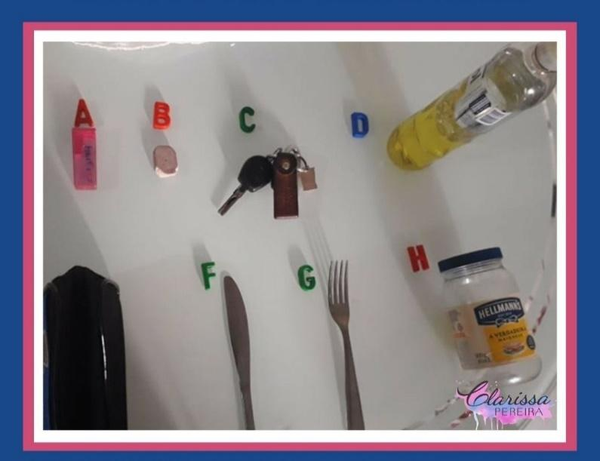
- Após escolher todos os objetos, escolha cinco (5) deles e escreva do seu jeitinho ou com a ajuda de alguém o nome desse objeto.
- Fazendo o uso do Alfabeto Móvel vamos montar algumas palavras? Para isso criança, você precisa dar uma volta no quintal ou observar o que tem dentro da sua casa. Em seguida monte algumas palavras do que você observou.
- Bingo dos números: que tal juntar a família e jogar o Bingo dos Números que estava dentro da sacola das descobertas? Para isso é necessário cada participante ter uma cartela de Bingo e um pote com números para ser sorteado. Um adulto deve dirigir a brincadeira.

OBS: Os pais que quiserem, podem postar em suas redes sociais as crianças realizando as atividades/experiências. São experiências de aprendizagens que poderão ser repetidas durante o período. Aproveite cada momento com seus filhos. “Família e escola: uma parceria de sucesso!”

